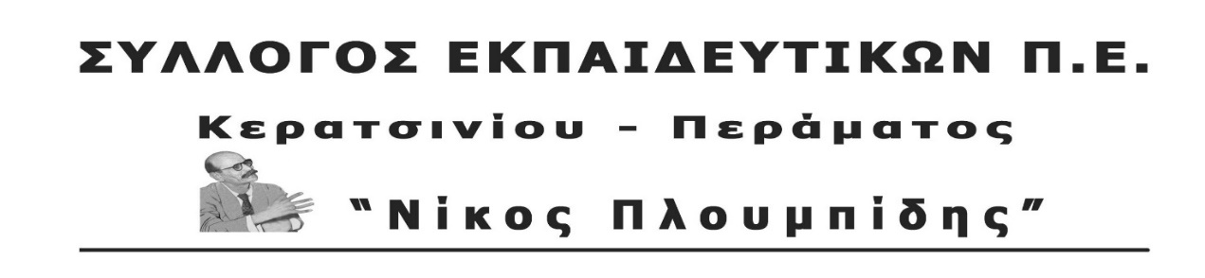
spe-ploumpidis.blogspot .com Αρ. πρωτ. 28 13-12-2017
ΤΑ ΣΧΟΛΕΙΑ ΜΑΣ ΜΙΑ ΑΓΚΑΛΙΑ ΓΙΑ ΟΛΟΥ ΤΟΥ ΚΟΣΜΟΥ ΤΑ ΠΑΙΔΙΑ!
Συναδέλφισσες, συνάδελφοι, αγαπητοί γονείς των μαθητών μας,
Την Τετάρτη 13/12, ώρα 2.00 μ.μ, το Δ.Σ. του Συλλόγου μας μαζί με εκπαιδευτικούς, με Ενώσεις Γονέων, Λαϊκές Επιτροπές, άλλους Συλλόγους Εκπαιδευτικών του Πειραιά υποδέχτηκε και καλωσόρισε τα προσφυγόπουλα από τη Δομή του Σχιστού στο 5ο Δ.Σ Κερατσινίου και στο Δημοτικό Σχολείο Ικονίου.
Δεν μπορούμε, ωστόσο, να μην εκφράσουμε την αντίθεσή μας για την καθυστέρηση της έναρξης των τμημάτων ΔΥΕΠ, αφού και φέτος χρειάστηκε να περάσουν τρεις μήνες από την αρχή της σχολικής χρονιάς, για να ξεκινήσουν να λειτουργούν.
Απαιτούμε την πλήρη και ομαλή ένταξή τους στο Δημόσιο Σχολείο, χωρίς αποκλεισμούς και χωρίς την εμπλοκή ΜΚΟ. Με ευθύνη του κράτους να παρθούν όλα τα αναγκαία μέτρα για την εξασφάλιση όλου του απαραίτητου εκπαιδευτικού και βοηθητικού προσωπικού, τη στήριξη των υποδομών και των σχολικών επιτροπών. Να παρθούν όλα τα αναγκαία μέτρα, ώστε τα προσφυγόπουλα να ζήσουν σε ανθρώπινες συνθήκες.
Παίρνουμε πρωτοβουλίες έμπρακτης αλληλεγγύης και στήριξης μέσα από το σωματείο μας, μιλάμε στους μαθητές μας για την προσφυγιά και τη μετανάστευση. Η ιστορία του τόπου μας είναι συνδεδεμένη με τα βάσανα και τις πίκρες της προσφυγιάς και της μετανάστευσης. Δεν ξεχνάμε! Ξέρουμε καλά ότι κανένας άνθρωπος δεν επιλέγει να γίνει πρόσφυγας!!
Δεν ξεχνάμε ακόμα ότι οι εκπαιδευτικοί των δυο σχολείων έχουν να αντιμετωπίσουν « καταγγελίες» και κλήθηκαν σε απολογία για την εκπαίδευση των μικρών προσφυγόπουλων την περσινή χρονιά. Είμαστε στο πλευρό των παιδιών και των συναδέλφων!
Τα παιδιά – θύματα του πολέμου, που ήρθαν να φοιτήσουν στα σχολεία μας, το ελάχιστο που δικαιούνται είναι η φροντίδα, η ασφάλεια και η εκπαιδευτική στήριξη. Τα παιδιά αυτά που είδαν τα χωριά τους να καίγονται, τους δικούς τους ανθρώπους να χάνονται, τους συνομηλίκους τους να θαλασσοπνίγονται, είναι τα πιο αθώα θύματα του πολέμου, των ιμπεριαλιστικών επεμβάσεων και του διαμελισμού χωρών, για τα συμφέροντα των πολυεθνικών, των πετρελαιάδων και των μεγαλοεπενδυτών, των κρατών που έχουν βουτήξει στο αίμα και τη φωτιά την περιοχή μας για τα δικά τους κέρδη.
Η μόρφωση αποτελεί δικαίωμα κάθε παιδιού, ανεξάρτητα από χρώμα, κοινωνική θέση, θρήσκευμα και καταγωγή. Η φοίτηση ΟΛΩΝ ΤΩΝ ΜΑΘΗΤΩΝ στα δημόσια σχολεία είναι καθήκον του κράτους και κανείς δεν μπορεί να την εμποδίσει.
- καλούμε εκπαιδευτικούς, γονείς , άλλα κλαδικά σωματεία, να συμπαραταχθούν στην προσπάθεια αυτή, αγνοώντας τις όποιες φωνές αντίδρασης, ξενοφοβίας και ρατσισμού.
ΤΟ Δ.Σ.

